自然與生活科技－關懷我們的家鄉

從永鎮海邊看蘭陽海岸線的古往今來 （海洋教育）

蘭陽平原的地形由西往東逐漸平緩，在平原東邊臨海一帶，高度大都在三公尺以下，礁溪時潮村一帶甚至低於海平面。但在海岸線上卻出現一道高度可達十公尺的沙丘，沙丘形成的原因為海濱坡度平緩，盛行風風日積越累的吹送，沙粒一顆一顆堆積而成。台灣東北角沙丘分布的範圍，北從頭城，南至新城，寬度由北往南逐漸變寬，最寬可達1500公尺，最多有5個沙道，最高的沙丘可達18公尺。高聳的沙丘阻擋平原上的河流直接流入海洋，並在沙丘的向陸處形成很多濕地，這些溼地雖可阻止海水入侵，但也因地勢低窪，常一雨成災。

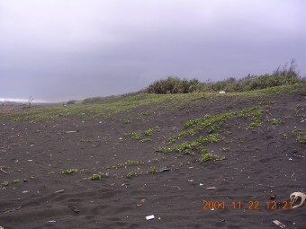
沙丘---風積地形

- 沙丘形成的要素？
- 足夠的沙原，如海蝕岩屑、生物殘骸、河沙等。
- 作用營力，如風力、水力、波浪、潮汐、沿岸流等。
- 平緩的海濱面。
- 足夠的容納空間。
- 沙丘主要成分為何？
蘭陽平原的沙丘主要成分為岩石碎屑（60﹪－70﹪）、石英（20﹪－30﹪）和少量長石、黏土礦物。而有些地方海邊的沙是白色的，幾乎都是生物殘骸（貝殼、珊瑚等）。

- 過去數千年來海岸沙丘變化如何？
海岸線的前進後退變化，跟海浪、岩岸流、雨量以及地質上的構造活動都有關係，蘭陽平原的海岸線從長期的時間來看，仍還是不斷地往外海延伸，從一些定年資料可發現過去這一兩千年來，海岸線已經向海方向延伸約一至二公里，對受到板塊運動影響的台灣而言，整個台灣島隆起而造成海岸線往外延伸的現象非常普遍，大家有機會去拜訪台南市的赤崁樓、安平古堡或億載金城的話，您會不可思議的發現，不到五百年的光景，該地區的海岸線居然已經移動了數公里。

＊近年來蘭陽平原海岸沙丘變化如何？
民國70至80年十年間，整個海岸線後退數十公尺，最大可達上百公尺。為防止海岸線繼續後退，政府已在海邊大量設置攔沙提。是什麼原因讓海岸線產生如此巨大的變化呢？大自然的運作結果蘭陽溪口沙的侵蝕和堆積，原本已到達平衡而呈現往外海持續延伸現象，因此影響這種數十年短週期的海岸變化，並非來自大自然因素(數十年來並無研究報告指出蘭陽地的自然天候、海流、地質作用有重大改變)，下面三個主要的人為因素可能才是改變了這個短週期的平衡：
(一)蘭陽溪砂石採集過量，沙原補充不足：蘭陽溪每年帶到河口的沙約800萬噸，但砂石採集量每年卻約900萬噸(1991縣政府報告)。
(二)蘭陽溪上游河流整治：人造的河提可防止山洪毀損民眾的生命財產，但也阻止河流兩側侵蝕的能力，減少沙原。另外數十座攔沙壩的設置，也阻擋很多的沙被運送到河口。
(三)大量的使用地下水養殖漁塭：沿海岸線沙丘內側，過去幾十年來被人們用來養殖漁塭，由於抽取大量的地下水，使地層下陷，造成沙丘後退。
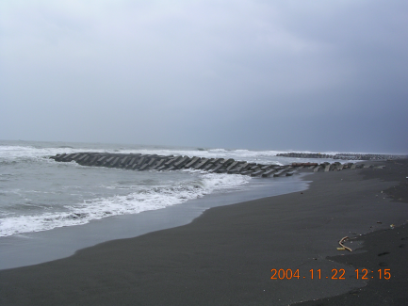
近年來沙丘流失嚴重，興建攔沙堤以防止沙丘繼續流失。

- 蘭陽沙丘對自然環境的影響？
  - 阻擋河流出海，行成背後濕地，颱風季節易造成水患。
  - 風沙對農作物造成傷害及改變附近居民生活型態。
  - 為因應沙丘特性，沙丘地區自成一特殊生態。

- 蘭陽平原沙丘如何利用？
- 農業用地：沿海一帶以旱田為主，內陸以水田為主。
- 養殖魚塭：鹹水養殖為主。
- 林地：以防風定沙的樹種為主。
- 後背濕地：多為蓄水池及養鴨用地。
- 建築用地：聚落與公路建築。
- 墓地：有擴大跡象。
- 休閒遊憩：海水浴場、壯圍海濱公園、冬山河海上公園等。
- 軍事設施：碉堡、崗哨、靶場。
- 工業用地：利澤工業區、蘇澳火力發電廠。
- 生態保護區：蘭陽溪、冬山河口一帶。
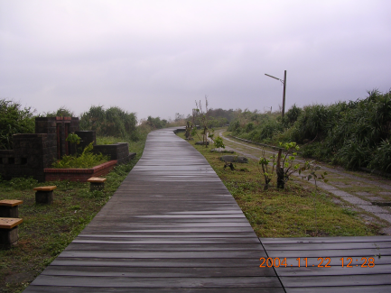
永鎮海邊觀光休閒步道

活動照片－自然領域教師實地察勘（2004.11.22）
